TRANSFORMATIONS DE PHRASES
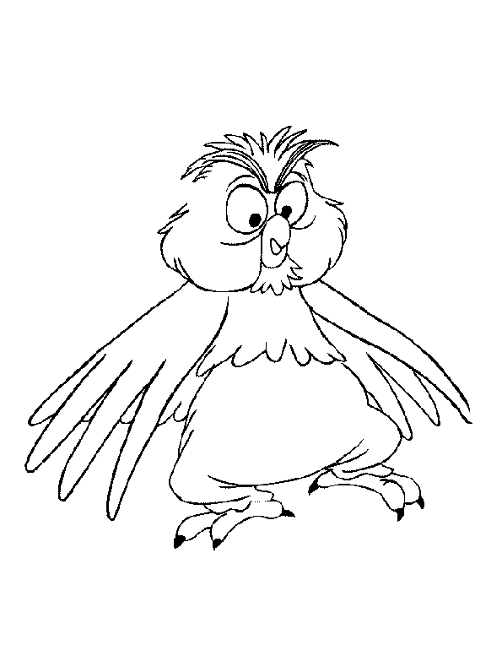
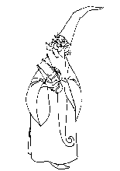

Transforme comme demandé et fais les accords nécessaires.

1.- Cinq gentils généraux habitent un endroit proche d’une forêt profonde.

Demain, un
…………………………………………………………………………………………………………………………………………………………………………………………

2.- Le lendemain matin, pendant la visite chez nos nouveaux voisins, vous regardiez derrière un petit arbre.
je vos
…………………………………………………………………………………………………………………………………………………………………………………………………….

…………………………………………………………………………………………………………………………………………………………………………………………………….

3.- Est-ce que les oiseaux perdent plusieurs plumes devant la porte de la poste de ce village ?
(tout au singulier) (à l’imparfait)

…………………………………………………………………………………………………………………………………………………………………………………………………….

4.- En décembre, les élèves de chaque classe présenteront une soirée pour vos grands-parents.
quelques (au présent)

…………………………………………………………………………………………………………………………………………………………………………………………………….

